**MATILDE, l’amore proibito di Pablo Neruda**

**dal 3 al 6 ottobre 2024 – Teatro Vittoria**

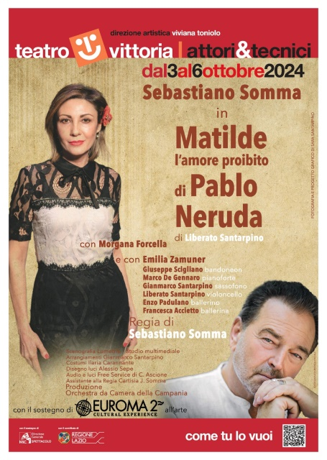

di**Liberato Santarpino**

regia**Sebastiano Somma**

con **Sebastiano Somma e Morgana Forcella**

e con **Emilia Zamuner**, voce / **Giuseppe Scigliano**,bandeneon/**Marco De Gennaro**, pianoforte / **Gianmarco Santarpino**,sassofono/ **Liberato Santarpino**, violoncello / **Enzo Padulano**, ballerino/ **Francesca Accietto**, ballerina

scenografia**Lumetrie studio multimediale di Roma**

arrangiamenti**Gianmarco Santarpino -**costumi**Ilaria Carannante**

audio e disegno luci**Free Service di Ciro Ascione -**assistente alla regia**Cartisia J. Somma**

produzione **Orchestra da Camera della Campania**

l destino di Pablo e Matilde si intreccia in un susseguirsi di eventi che sfidano le convenzioni sociali e celebrano la forza dell'amore. Uno spettacolo teatrale avvincente che vi condurrà attraverso un viaggio emozionante nei labirinti del cuore umano.

Lo spettacolo, scritto da **Liberato Santarpino**, è un incontro tra il fascino della poesia e la musica legata alla tradizione sudamericana del tango. Attraverso la voce di **Pablo Neruda** (**Sebastiano Somma**) e Matilde Urrutia (**Morgana Forcella**), amante e poi sposa del grande poeta cileno, lo spettacolo racconta questa **grande storia d’amore** che la coppia visse per molti anni in vari paesi in giro per il mondo. Pablo e Matilde raccontano l’avventurosa storia del loro amore, nato quando Pablo era ancora legato alla seconda moglie, Delia del Carril, dei loro incontri clandestini a Berlino, Nyon, a Roma fino al paradiso di Capri, rifugio segreto dove i due amanti si uniscono in un matrimonio simbolico celebrato dalla luna. Nello spettacolo, oltre alla figura di grande poeta, viene fuori un ritratto completo dello scrittore, appassionato cantore dell’epica dei poveri, sicuramente fra i più pronti ad assumere nella propria voce le istanze degli oppressi. Si evidenzia inoltre, nella figura di Matilde, la sua grande capacità di essere per Neruda forse la fonte di massima ispirazione di scrittura della sua vita. Per lei infatti il poeta scriverà sicuramente le più belle poesie della sua immensa produzione. Lo spettacolo si chiude con il tragico **golpe** ad opera del generale Pinochet nel 1973 e che vede negli stessi giorni la morte del grande poeta che vede svanire di colpo le speranze di democrazia e di libertà per il proprio paese per cui aveva lottato per tutta la vita.

**Sebastiano Somma,**nella sua doppia veste di protagonista e regista, porta una regia attenta e che scava le emozioni di un uomo, di una donna e di un popolo, lasciando alla parola e alla musica la missione più alta, e alle immagini un contorno visivo di immaginazione storica, una regia romantica e passionale, al servizio di una grande storia d’amore carica di emozioni e passioni.

**PROMOZIONE ALT ACADEMY**

Giovedì 3 ottobre ore 21 **BIGLIETTO UNICO 15 €**

Venerdì 4 ottobre e sabato 5 ottobre ore 21, domenica 6 ottobre ore 17.30 **BIGLIETTO PLATEA 21 € / GALLERIA 16 €**

**PER INFO E PRENOTAZIONI:**

Ufficio **064078867** – Whatsapp **3939753042** – E-mail [**prenotazioni2@altacademy.it**](mailto:prenotazioni2@altacademy.it)